Консультация для родителей

(в рамках реализации тематического плана)

«Волшебные вибрации».

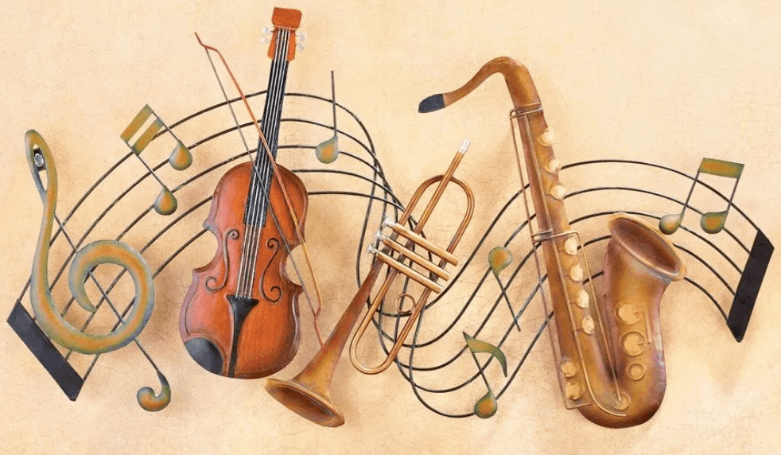

В чем секрет лечебного воздействия музыки на человека?

По этому поводу существуют разные точки зрения. Некоторые учены, преимущественно врачи-психотерапевты, полагают, что в основе исцеляющих свойств музыки лежит ее способность влиять на психоэмоциональное состояние человека.

Склонность людей к таким болезням как гипертония, стенокардия, язва желудка и др., часто объясняется не с физической немощью и наследственной предрасположенностью, а с особенностями характера человека, его мировоззрением и отношением к окружающей действительности.

Оказывается язвой желудка и двенадцатиперстной кишки, а также гипертонией чаще болеют люди нетерпимые к ошибкам и «неправильному» поведения других людей, жестко придерживающиеся своих принципов и взглядов, настроенные враждебно и противопоставляющие себя окружающим. Если же человек постоянно зациклен на собственных недостатках, не уверен в себе – это прямой путь к мигреням, аритмии сердца, бронхиальной астме.

Чтобы вылечить или избежать психосоматического заболевания (именно так называется эта группа болезней), нужно изменить если не характер человека, то хотя бы его отношение к своим проблемам и к жизни в общем. И музыка здесь – это один из главных инструментов лечебного воздействия.

Считается, что прослушивание произведений Шопена, Бетховена, Бородина помогает разобраться в собственных чувствах, лучше познать себя. Симфонии Чайковского освобождают душу от страданий и неприятных воспоминаний.

Музыка Брамса, произведения Баха и Листа помогают преодолеть застенчивость и излишнюю стыдливость, а музыка Шостаковича – держать под контролем отрицательные эмоции (злобу, раздражительность).

Произведения Моцарта и Бизе, танцевальная музыка Штрауса, Кальмана формируют у человека оптимистическое мироощущение, а слушание концертов для музыкальных инструментов с оркестром делает отношение к окружающему миру более позитивным и радостным.

Согласно другой теории, основным целебным фактором в музыке является ритм. Ритм считается сердцем музыки и, по мнению ряда специалистов по музыкотерапии, именно он лежит в основе ее лечебных свойств. В природе все подчинено определенным ритмам и человеческий организм не исключение. Каждый орган в системе «человек» вибрирует по-своему и его вибрации совпадают с ритмом и энергией вполне определенных звуков и инструментов.

Доказано, что когда функции органа нарушаются, он начинает работать в ином ритме, изменяется частота и сила его вибраций.

Если знать, с каким инструментом в унисон звучит сбившийся с ритма орган и регулярно слушать исполняемую на нем музыку, ритмы «исцеляющего» инструмента помогут организму человека вновь обрести прежнее «звучание».

Итак, **какой инструмент за что «отвечает»?** Считается, что:

* ***скрипка*** лечит душу, помогает выйти на путь самопознания, возбуждает в душе сострадание, готовность к самопожертвованию;
* ***орган*** приводит в порядок ум, гармонизует энергопоток позвоночника, его называют проводником энергии «космос-земля-космос»;
* ***фортепиано*** очищает щитовидную железу;
* ***барабан*** восстанавливает ритм сердца, приводит в порядок кровеносную систему;
* ***флейта*** очищает и расширяет легкие;
* ***арфа*** гармонизует работу сердца;
* ***виолончель*** благотворно влияет на работу почек;
* ***литавры*** «уравновешивают» работу печени;
* ***баян и аккордеон*** активизируют работу брюшной полости.

